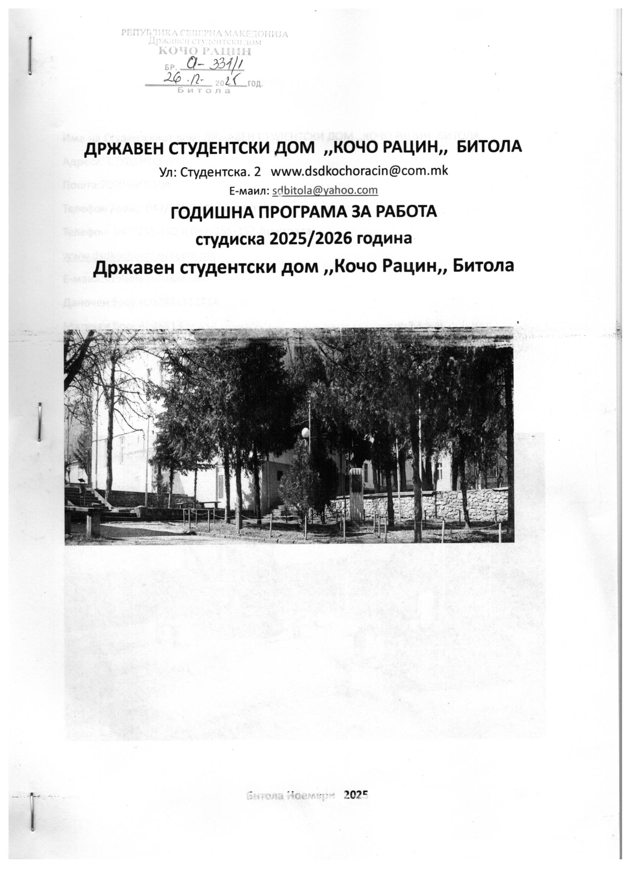
Име на Студентскиот дом: ДРЖАВЕН СТУДЕНТСКИ ДОМ ,,КОЧО РАЦИН,,БИТОЛА
Адреса: СТУДЕНТСКА 2
Пошта:7000 БИТОЛА
Телефон /факс: 047/255-134 /директор
Телефон: 047/255-132 и 047/255-157 /централа
www.dsdkochoracin@com.mk
Е-маил:sdbitola@yahoo.com
Даночен број:4002981112714
Матичен број:4086813
Директор на Домот: Љубе Маркоски – Магистер по стратегиски менаџмент

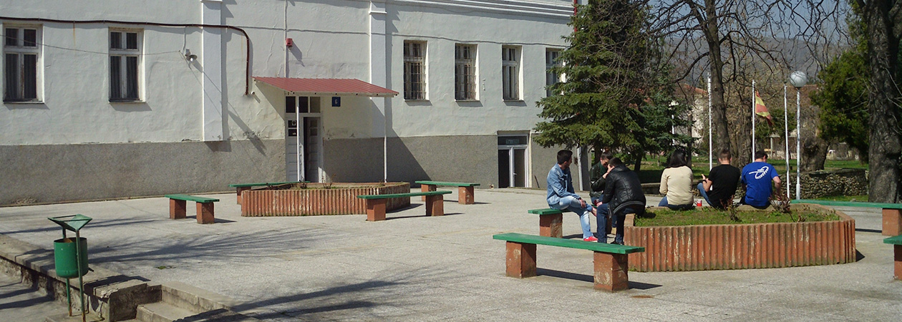

С О Д Р Ж И Н A
- Што претставува Годишната програма за работа на Студентскиот дом
- За домот
- Основна дејност на Студентскиот дом
- Мисија на Студентскиот дом
- Визија на Студентскиот дом
- Годишен оперативен календар
- Програма за летни унапредувања во студентскиот дом
- План за активности во 2026 година
- Споредна дејност на Домот
- Правилник за ред и дисциплина
- Финансирање на Домот
- Организација на здравствена заштита на студентите и систематски прегледи на вработените
- Соработка со Министерството за образование и наука, Бирото за развој на образованието
- Соработка со други институции
- Кодекс на однесување
- Задачи на Управниот одбор на Студентскиот дом
- Совет на станари
- Преглед на раководниот и друг персонал во Студентскиот дом
- План за евалуација – следење и вреднување на дејноста на Студентскиот дом
- Работа на Директорот на Студентскиот дом
- Резиме

Врз основа на член 23 став еден и два од Законот за студентскиот стандард (Сл.весник на РМ бр.15/2013) и член 10 и 31 од Статутот на Државниот Студентски дом ,,Кочо Рацин,,Битола, Управниот Одбор на Домот, на седницата одржана на ден _________ година, донесе Одлука со бр.----------------- за усвојување на:

ГОДИШНА ПРОГРАМА
ЗА РАБОТАТА НА ДСД ,,КОЧО РАЦИН,,БИТОЛА ВО СТУДИСКАТА 2025/26 ГОДИНА
Државниот студентски дом ,,Кочо Рацин,, Битола, врз основа на Законот за Студентски стандард, ја предлага следната Годишна програма за работа на Домот за студиската 2025/2026 година.
Што претставува Годишната програма за работа на Студентскиот дом
Со Годишната програма на Студентскиот дом се утврдува распоредот на активностите што произлегуваат од самата дејност, обемот на активностите, грижата за сместувањето на студентите, се планира работата на целокупната служба, следењето, унапредувањето и вреднувањето на нивната работа, подобрување на условите за престој на студентите, соработката со студентите преку Советот на станари, но и индивидуални средби и разговори со родителите и пошироката општествена средина, како и стручно усовршување на кадарот.
- Како појдовни основи за изработка на годишната програма за работа се:
- Законот за Студентски стандард;
- Статутот на Студентскиот дом;
- Годишниот извештај за работа на Студентскиот дом за претходната учебна година;
- Условите за работа во Студентскиот дом и условите во локалната средина;
- Приоритетните подрачја во работата на Студентскиот дом
Програмата претставува планирање на работата и развивањето на Студентскиот дом во тековната студиска година, односно, планирање и реализација на глобални активности, форми и начини на работа овозможени од условите во кои работи Студентскиот дом:материјално-технички, кадровски, финансиски и други услови во пошироката заедница каде егзистира Студентскиот дом.

ЗА ДОМОТ
Студентскиот дом „Кочо Рацин“ – Битола се разликува од останатите студентски домови по својата уникатна архитектонска и историска вредност. Објектот е старa отоманска градба со долг континуитет и претставува комплекс составен од повеќе павиљони, распоредени во стил карактеристичен за тогашните воени и административни установи. Масивните ѕидови, високите простории и препознатливата организација на павиљоните создаваат специфична микроклима, амбиент и просторна структура што ретко може да се сретне во современите домови.
Овој комплекс низ историјата имал значајна функција, најпрво како отоманска воена болница, а подоцна и како важна установа во периодот на Балканските и Првата светска војна. Историската слоевитост, заедно со делумно зачуваните автентични архитектонски елементи, му дава посебен карактер и културно наследство што го издвојува од стандардните студентски домови изградени во поново време.
Студентскиот дом ,,Кочо Рацин” Битола се разликува од другите студентски домови по неколку обележја и тоа. Целиот комплекс претставува културен споменик во павиљони изграден пред повеќе од стотина години како отоманска болница. Тука бил лоциран првиот ренген апарат. Располага со паркова дворна површина -26.662 м2 и стотици дрвја. Има услови за сместување на студенти со атипичен развој.
Комплексот на Студентскиот дом, датира од почетокот на 19 век и претставува културно богатство на градот Битола и на нашата држава. Низ вековите бил воена болница за потребите на отоманската империја, во време на балканските војни се користел од француски и американски хуманитарни мисии, во поновата историја бил болница за болни од белодробни заболувања, а повеќе од 40 години е пренаменет и функционира како Државен Студентски дом.
Лоцираноста на зградите се наоѓа во еден заокружен простор со голема дворна површина, 26.662 м2, како парк, во еден комплекс од згради создава една целина во која студентите ги задоволуваат своите едукативни и рекреативни потреби за успешно студирање и навремено завршување на студиите. Основната дејност се извршува во повеќе згради, сместени во комплексот и тоа: четири згради, А-блок, Б-блок, Ц-блок и Д-блок за сместување на студенти секоја опремена со интернет пристап.
Во секој Блок има читална за потребите на студентите, а дополнително има и мултимедијална училница која можат да ја користат и како читална преку ден. Домот располага со кујна со сите помошни простории.
Капацитет и површина со кои располага Домот
1. | Број на спални соби | 122
2. | Капацитет за сместување | 385
3. | Ресторан и кујна во м2 | 372+217=587 м2
4. | Сместувачки капацитет во м2 | А блок -676 м2  Б-блок -1323 м2  Ц-блок 767 м2  Д- блок 754 м2  Нов дел 206 м2
5. | Други простории | -Управна зграда – 269 м2  -Котлара – 79 м2  -Пеарална, сушара и магацин -300 м2  -Портирница и гаражи – 112 м2  -Помошни објекти – 205 м2  -Мала сала – 290 м2  -Амбуланта - 74 м2-Двор – 26.662 м2

Во делот на управната зграда, имаме соби за сместување на студенти со посебни потреби со капацитет за 15 студенти и сме единствен дом во државата со ваква намена
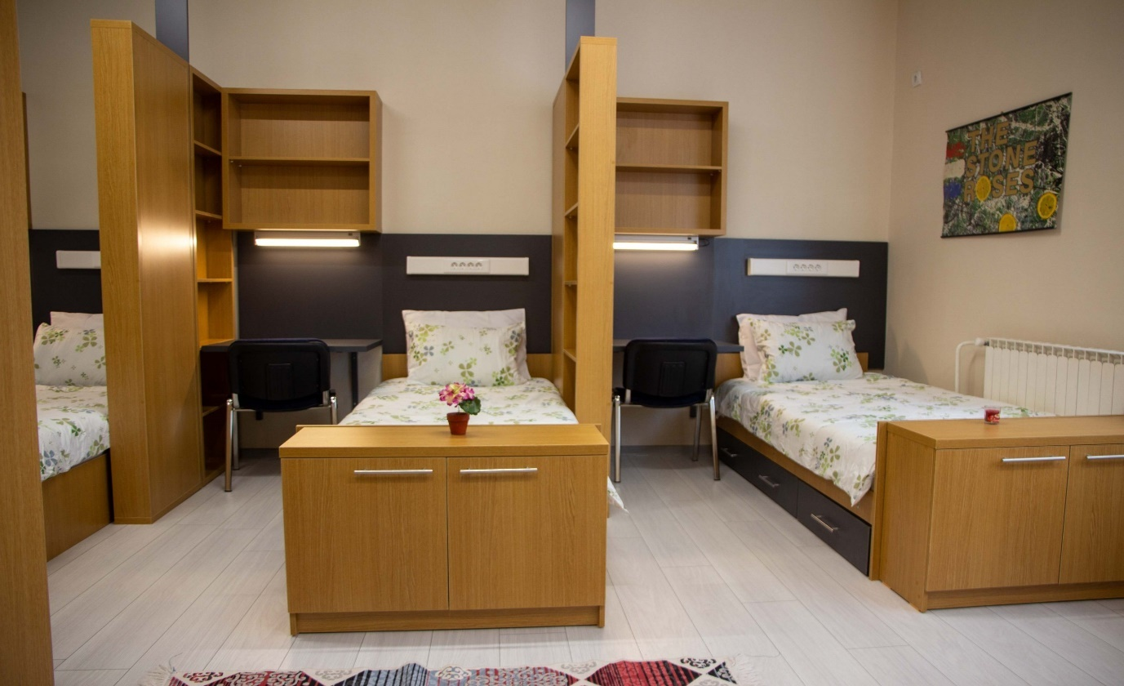
Домот има свои велосипеди кои ги користат студентите за нивните потреби.
Велосипедите во договор со Советот на станари, студентите можи да ги требоваат секој работен ден од 07.30 ч. до 14.00 ч. За на факултет, а после тоа на секои два часа.
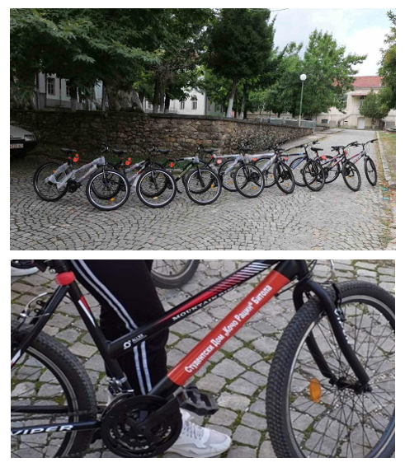

Основна дејност на Студентскиот дом
- сместување и исхрана на студентите,
- обезбедување услови за учење и студирање на студентите од високообразовните установи во Битола,
- oбезбедување услови за културно-забавен, рекреативен и спортски живот,
- Општествено-корисната работа и соработка со други институции и невладини организации.
Во кругот на Домот покрај блоковите каде се сместени студентите има и: ТВ клуб за студенти, пинг – понг сала како и административни простории, студентска амбуланта, котлара со перална и магацински простор. Во комплексот на Домот работи амбуланта за општа медицина, а во непосредна близина се наоѓа спортската сала ,,Павел Шатев,, која е во состав на Универзитетот Св. Климент Охридски Битола, а студентите имаат три термини неделно за користење на истата.

МИСИЈА НА СТУДЕНТСКИОТ ДОМ
Да им обезбедиме сигурен престој на студентите, да ги подобруваме условите за живот, добра храна како и културни спортски активности како можност за развој на младата личност во процесот на нивнатото студирање како идни носители во државата во современите општествени процеси.
Мисијата на Домот за подобар студентски стандард во еден дел ќе се реализира со Владииниот проект за целосно реновирање на студентските домови со енергетска ефикасност, во кој е опфатен и нашиот Дом.

ВИЗИЈА НА СТУДЕНТСКИОТ ДОМ
Нека Студентски дом ,,Кочо Рацин,, Битола е место каде студентите ќе имаат среќни и безбедни денови, со убави мигови и незаборавни спомени.
Календар за организација и работа на Студентскиот дом во учебната 2025/2026
Со овој календар се утврдува организирањето на студиската година во Студентскиот дом согласно програмската целина во учебната 2025/26 година. Оваа година вселувањето започна на 3 Септември 2025 година и истото се одвиваше непречено. За одредени моменти имавме одлична соработка со МОН, Сектор за студентски стандард, кои доставуваа брзи решенија за сите спорни моменти, како и брзи одговори на приговорите одстудентите каде имаа одредени пропусти.
Во Студентскиот дом согласно Конкурсот за прием на студенти во државните студентски домови, што го објавува и спроведува Министерстово за образование и наука, се сместуваат студентите согласно конечните листи на примени студенти.
Во домот се сместуваат и редовни студенти на додипломски студии кои не конкурирале на конкурсот за прием на студенти, но по економска цена за сместување и исхрана, согласно Одлуката на Управен одбор бр.02-139/3 од 04-07-2024 година.
Истовремено, во Домот се сместуваат и студенти, странски државјани, од интерес за Република Македонија-студенти со македонско потекло кои живеат во државите на Балканскиот полуостров-стипендисти на Владата на РМ, како и студенти од странство кои студираат согласно програмата на Универзитетот, студенти според билателарни договори и слично.
Погоре наведените студенти се сместуваат согласно Решение донесено од страна на Министерот за образование и наука и Универзитетот С.Климент Охридски. Студентите се вселуваат во рок од десет дена од објавувањето на конечните листи после секој наредено објавен конкурс од став еден на овој член.
Во периодот од 31.12.2025 г. до 09.01.2026 г., домот ќе работи со минимален капацитет од причина што во овој период сите студенти си заминуваат во своите домови, поради новогодишните и божиќните празници, заради економичност во работењето, а поголемиот дел од вработените ќе користат годишен одмор.
Доколку некои од студентите сакаат да останат во домот во овој период, тоа го прават непречено, но претходно треба да се најавуваат кај Вишиот соработник за сместување.
Краен рок за престој на студентите во Домот за студиската 2025-2026 година ќе биде 1 јули 2026 година. Овој календар за 2025/2026 година ќе се применува и ќе се прилагодува според ситуацијата во државата.

Годишен оперативен календар

СМЕСТУВАЊЕ
Приемот на студенти се врши врз основа на Конкурс што секоја година го распишува Министерството за образование и наука.
Пријавуивањето за Конкурсот, студентите го прават по електронски пат на веб страницата на Министерството за образование и наука, кое натаму во пропишаната процедура врши прием и објавува конечни листи на примени студенти кои треба да се сместат во Домот.
Сместувачкиот капацитет на Студентскиот дом ,,Кочо Рацин,, Битола за оваа година изнесува 383 легла. Директорот со решение одредува одговорно лице за прием на студентите и Комисија од тројца вработени за сместување.
Домот располага со перална и сушара на домот и ставени во функција се 4 професионални машини за перење на алишта со капацитет од 10 кг, како и 4 професионални машини за сушење на алишта.
Студентите имаат право, бесплатно 2 пати во месецот да перат алишта и друга постелнина до 3 кг.. односно 6 кг. на месечно ниво.

Програма за летни унапредувања во студентскиот дом
Во летниот период во студентскиот дом беа реализирани низа значајни активности и подобрувања со цел унапредување на условите за престој на студентите. Поставен е нов ламинат во над 60 соби, со што значително се подобри удобноста и квалитетот на живеењето.
Дополнително, извршено е реновирање на санитарните јазли во А и Д блок, а во сите блокови беше спроведено генерално чистење и детално средување на заедничките простории.
Заменети се туш батерии и поставени се вц школки во истите блокови
Поставено е и ново осветлување долж калдрмата и на платото пред домот, што придонесува за поголема безбедност и подобра видливост во вечерните часови.
Санирaн е и еден од поголемите водоводни дефекти, со што се подобри функционирањето на водоводната мрежа и се спречија понатамошни проблеми.
Со овие вложувања и интервенции продолжуваме да создаваме побезбедна, поквалитетна и поудобна с редина за сите наши студенти.
Ставен е во употреба и колекторскиот систем кој значително ја намали сметката за струја во месец август и месец септември.

План за активности во 2026 година
Во текот на 2026 година планирани се низа дополнителни активности и интервенции со цел понатамошно унапредување на условите и ефикасноста на студентскиот дом.
- Доградба и дополнителни интервенции во санитарните јазли
– Продолжување со реновирање на преостанатите санитарни јазли во сите блокови.
– Подобрување на водоводните и канализациските инсталации, поставување нова керамика и подобрување на вентилацијата.
- Разгледување можност за поставување фотоволтаични панели
– Анализа на кровните површини и техничките услови за инсталација на фотоволтаици.
– Изработка на техничко–финансиска студија за изводливост.
- Во рамките на стратегијата за унапредување на условите за престој и работа во Студентскиот дом „Кочо Рацин“, за 2026 година се предвидува реализација на дополнителни градежни, инфраструктурни и програмски активности со приоритет на подобрување на стандардот, функционалноста и приходната одржливост на установата.

- Планот за 2026 година опфаќа реновирања на санитарните јазли во повеќе павиљони, со комплетна замена на старата опрема, подобрување на вентилацијата и поставување енергетски ефикасни елементи со цел обезбедување повисок хигиенски и функционален стандард. Паралелно со ова, се предвидува замена на дотраената надворешна и внатрешна дограма, како и целосна замена на вратите во Б-павиљон, заради подобрување на енергетската ефикасност, безбедноста и визуелната уреденост на објектите.

- Во насока на збогатување на студентскиот живот и создавање дополнителни можности за рекреација и дружење, планирано е уредување на заедничко катче за студентите опремено со билјард, пикадо и други содржини. Овој простор ќе претставува современ и функционален дел за неформални активности и развивање на студентската заедница.

- Со цел да се зголемат приходите на домот, планот предвидува развивање и активирање на споредни дејности што може да ги врши домот во периоди кога капацитетите не се целосно пополнети. Предвидено е уредување и адаптација на определени простории за оваа намена, како и подготовка на модел за нивно комерцијално користење.

- Дополнително, во рамките на афирмирањето на историјата на комплексот, ќе се воспостави и уреди спомен-соба која ќе го прикаже развојот на домот од отоманскиот период до денес. Овој простор ќе има едукативна и културна функција, со што студентскиот дом ќе добие содржина од трајна историска вредност.

- Во делот на дворната инфраструктура планирани се интервенции со уредување на зелените површини, патеките, осветлувањето и заедничките зони со цел подобрување на безбедноста, пристапноста и квалитетот на престој во кампусот. Овие активности ќе придонесат за создавање покомфорна и уредена надворешна средина за студентите и посетителите.

- Овој дополнителен план за 2026 година претставува логичен продолжеток на започнатите инвестиции и е насочен кон обезбедување повисоки стандарди, поголема функционалност и одржлив развој на студентскиот дом.
- – Испитување можност за аплицирање на национални и европски фондови за енергетска ефикасност.
- Замена на делови од водоводната мрежа
– Детална проверка на состојбата со постојната мрежа.
– Планирана замена на дотраени цевки и елементи во ризичните коридори и санитарии.
– Подобрување на притисокот и намалување на загубите на вода.
Со реализација на овие активности, студентскиот дом ќе продолжи да вложува во подобра инфраструктура, енергетска ефикасност и повисок квалитет на студентскиот стандард.

За реализирање на дејноста за сместување ќе се вршат јавни набавки според финасовиот план и планот за јавни набавки во кои се предвидени:
- Набавка на нафтени производи
- за парно греење мазут и гориво за моторни возила.
- Набавка на плин за опремата во кујната
- Набавка на средства за дезинфекција
- Набавка на материјали за одржување на објекти.
- Набавка на храна и пијалоци за исхрана на студентите.
- Набавка на хигиенски средства
- Набавка на канцелариски материјали
- Набавка на опрема
- Набавка на услуги
– поправка и одржување на автоматика во котлара (пламеници), згради, ел.инсталации, водвод, одвод и др
- Набавка на услуги
- одржување на опрема и моторни возила
- Набавка на услуги
- физичко обезбедување
- Набавка на информатички услуги
- Испитување за безбедност и заштита (хидранти, ПП апарати, громобранска инсталација и панични светла и друго)
Во делот околу сместувањето, престојот на студентите во текот на годината се ангажираат повеќе вработени, и тоа: Директорот, виш соработник за сместување, два одржувачи на објекти, еден одржувач на парно греење и три хигиеничарки.
Во текот на летниот период се врши генерално одржување, поправки и отстранување на сите недостатоци по собите и заедничките простории и генерално чистење на објектите, а за што се вклучуваат и другите вработени, особено од кујната.

ИСХРАНА
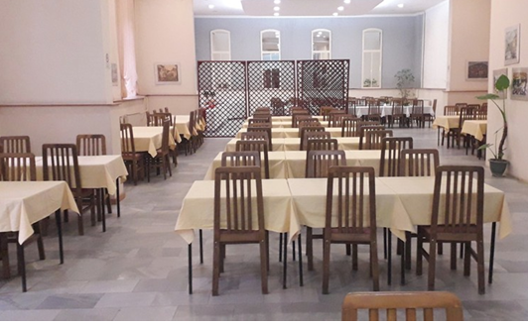

Студентската менза со кујната се наоѓаат во сутеренот од зградата ,,А,, , со капацитет од 200 седишта и со можност за приготвување 500 оброци дневно.
Во 2025/2026 година во кујната на Домот е подготвена за да се хранат сите сместени студенти, односно кујната да подготвува и до 500 оброци дневно (ручек и вечера). Трпезарија Храната се подготвува секојдневно - ручек и вечера, согласно утврдената листа на јадења изработена во каје се вклучени сите оброци кои им овозможуваат избор на студентите, а врз основа на соодветна калкулација која одговара на цената утврдена од Министерството за образовазние и наука и препораките од Заводот за здравствена заштита.
Менито, во текот на годината, можи да претрпи промени по предлог на: куварите, студентите, преку Советот на станари.
За тоа дали студентите се задоволни од храната во Домот, се спроведуваат анкети на кои студентите имаат можност да го изразат своето мислење за квалитетот на храната.
Студентите секојдневно имаат можност да бираат 2 готвени јадења за ручек и 2 готвени јадења за вечера или комбинации од понудената храна.
Во состав на кујната функционира и бонска продавница. Во истата студентите можат со вредносните бонови да купуваат и производи од истата, како сувомеснати производи, млечни производи, сокови и др. намирници, што значи дека ако се отсутни повеќе денови, не им пропаѓаат боновите.
Месечните бонови имаат важност 45 дена, односно од 1-ви месецот во тековниот месец до 15 нареден месец. Во 2025/2026 година ќе се продолжи со одржувањето и запазувањето на HАССР системот, кој инаку е во висок степен имплемениран.
Со цел унапредување на условите за престој и работа во студентскиот дом, неопходно е да се пристапи кон набавка на нов инвентар во текот на следниот период. Постoечкиот инвентар во дел од собите и заедничките простории е дотраен и нефункционален, што директно влијае на квалитетот на студентскиот стандард и на безбедноста при користење.
Набавката на намирниците се врши по пат на јавна набавка на прехрамбени производи. Огласите ќе се објават во почетокот на новата календарска 2026 година во однос на Планот за јавни набавки, согласно Законот за јавни набавки.
Задолжитело вршење на ДДД во сите објекти два пати во годината од страна на Центарот за јавно здравје.

Активности | Јануари | Февруари | Март | Април | Мај | Јуни | Јули | Август | Септември | Октомври | Ноември | Декември
Санитарни прегледи на вработените во кујна | Два пати годишно
Брис од раце
Анализа на оброк
Брис од површини
ДДД
Анализа на вода од чешма
ПЛАН ЗА МОНИТОРИНГ НА ДСД “КОЧО РАЦИН” БИТОЛА
За студиска 2025/2026 година

ПЛАН ЗА МОНИТОРИНГ НА ВРАБОТЕНИТЕ ВО КУЈНА ВО ДСД “КОЧО РАЦИН” БИТОЛА
За студиска 2025/2026 година

Име и презиме | Раб. Место | Јануари | Февруари | Март | Април | Мај | Јуни | Јули | Август | Септември | Октомври | Ноември | Декември
Димитриевска Елизабета | Магационер
Димовски Кире | Кувар
Ѓорѓиевски Данчо | Кувар
Александра Ристевска | Садоперка
Неделковска Светлана | Садоперка
Алили Нуран | Садоперка

ИСХРАНА
Кујната подготвува здрава, квалитетна и разновидна храна, проследена со целосно имплементиран НАССП систем.
Од услугите на кујната задоволни се студентите бидејќи добиваат храна по сопствен избор.
Во Домот се готват следните видови на јадења по дневно мени и тоа:

М Е Н И З А С Т У Д Е Н Т И
за 2025/2026 год.
ПРВА НЕДЕЛА

ПОНЕДЕЛНИК
РУЧЕК
Тава грав, плескавица, пире, колбас, салата зелка, леб
ВЕЧЕРА
Тава ориз, копан пилешки, домашна кифла со сирење, пудинг, јогурт, леб
ВТОРНИК
РУЧЕК
Мусака со мелено месо, 1/2 поле печено, тава ориз, салата сезонска, јогурт, овошје, леб
ВЕЧЕРА
Тестини болоњезе, салата сезонска, јогурт, леб
СРЕДА
РУЧЕК
Сарма / пиперки полнети, црвен ориз, копан пилешки, супа пилешка, овошје, леб
ВЕЧЕРА
Колбас, компир пекарски, јајца на око со кренвишла, пире, салата сезонска, јогурт, леб
ЧЕТВРТОК
РУЧЕК
Селско тавче со стек, ориз, каре шницла во сос, грашак, салата сезонска, леб
ВЕЧЕРА
Стек похован, златна мешавина со ориз, салата сезонска, јогурт, леб
ПЕТОК
РУЧЕК
Тава грав, чадено пилешко филе, компир салата, риба ослич, салата зелка, леб

ВЕЧЕРА
Помфрит, стек похован, салата сезонска, јогурт, леб
САБОТА
РУЧЕК
Компир паприкаш,тава ориз, стек пилешки, салта сезонска, леб
ВЕЧЕРА
(Студентите си ја подигнуваат за време на ручекот)
ВТОРА НЕДЕЛА
ПОНЕДЕЛНИК
РУЧЕК
Ќофете во сос, пире, стек пилешки, салата зелка, леб
ВЕЧЕРА
Макарони со сирење, тава ориз, чадено пилешко филе, сутлијаш, јогурт, леб
ВТОРНИК
РУЧЕК
Шпагети со стек во сос, мусака, салата сезонска, јогурт, овошје, леб
ВЕЧЕРА
Пица, јогурт
СРЕДА
РУЧЕК
Компир паприкаш, стек похован, спанаќ / грашак, свинска бела вешалица, леб, десерт со кокос
ВЕЧЕРА
Ловечка, помфрит, стек похован, пире, салата сезонска, јогурт, леб
ЧЕТВРТОК
РУЧЕК
Селско тавче, помфрит, стек пилешки, ориз, супа пилешка, салата, леб, овошје
ВЕЧЕРА
Копан пилешки, ориз, пире, колбас, салата сезонска, јогурт, леб
ПЕТОК
РУЧЕК
Тава грав, риба ослич, ориз, плескавица, салата зелка, леб
ВЕЧЕРА
Помфрит, стек похован, салата сезонска, јогурт, леб
САБОТА
РУЧЕК
Компир паприкаш, тава ориз, стек пилешки, салта сезонска, леб
ВЕЧЕРА
(Студентите си ја подигнуваат за време на ручекот)
*Менито може да претрпи измени и дополнувања во текот на годината.

Во текот на годината се предвидени и седенки со гитара во делот на мензата, дополнително ќе бидат организирани и дружби во дворот на студентскиот или на платото со скара, панел дискусии по одредени општествени теми и сл.

СПОРЕДНА ДЕЈНОСТ НА ДОМОТ
Во објектите на Студентскиот дом ,,Кочо Рацин,, Битола без да биде нарушена основната дејност се извршува и споредна дејност: вршење услуги и за други лица, или групи, односно, приготвување храна по порачка, издавање под закуп на споредни деловни простории, а во согласност со регистрацијата на дејноста на домот во Централниот регистар на РМ.

Во текот на летните месеци ќе продолжиме со прием и сместување на поголем број на учесниците на фестивалот ,,Илинденски денови,, учесници на културните манифестации од ,,Битолско лето,, гости од разни манифестации што ги организира Универзитетот и други гости во организирани групи и поединци, учество на јавни набавки за организирана исхрана и сл се со цел да можеме да оствариме дополнителен прихот за месеците јули и август кои ќе бидат планирани за следни инвестиции.

СПОРТ И КУЛТУРНО ЗАБАВЕН ЖИВОТ ВО ДОМОТ

Студентскиот дом „Кочо Рацин“ во текот на 2026 година ќе продолжи активно да ги поддржува спортските и рекреативните активности на студентите, со цел унапредување на здравите навики, дружењето и заедничкиот дух.
Во рамките на домот на располагање се следниве спортски содржини:
- Сала за пинг-понг во објектот, која е редовно користена од студентите.
- Отворено игралиште за одбојка во дворот на домот.
Како приоритетна активност, планирано е преуредување на постоечкото игралиште за одбојка во мултифункционално спортско игралиште (за фудбал, кошарка, одбојка и рекреативни активности), за што ќе се бараат финансиски средства преку спонзорства и партнерства.
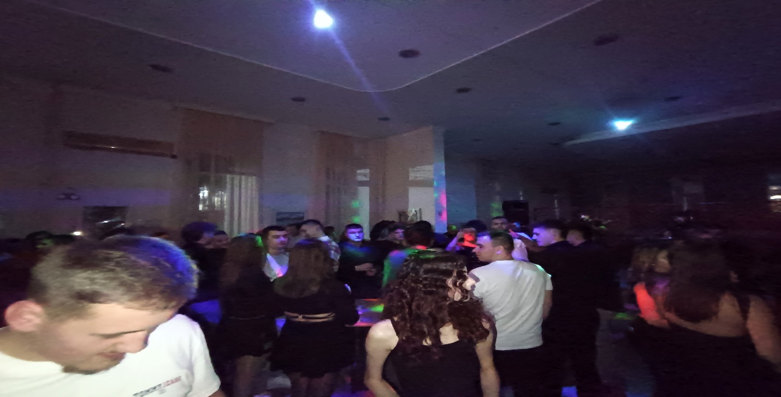
И во оваа учебна година, домот доби три бесплатни термини во спортската сала, што овозможува организирање редовни спортски тренинзи и натпревари.
Домот ќе продолжи да биде активен учесник и на меѓудомските спортски натпревари. Повторно ќе учествуваме на следната Домијада со свои екипи, која ќе се одржи во хотел „Десарет“.
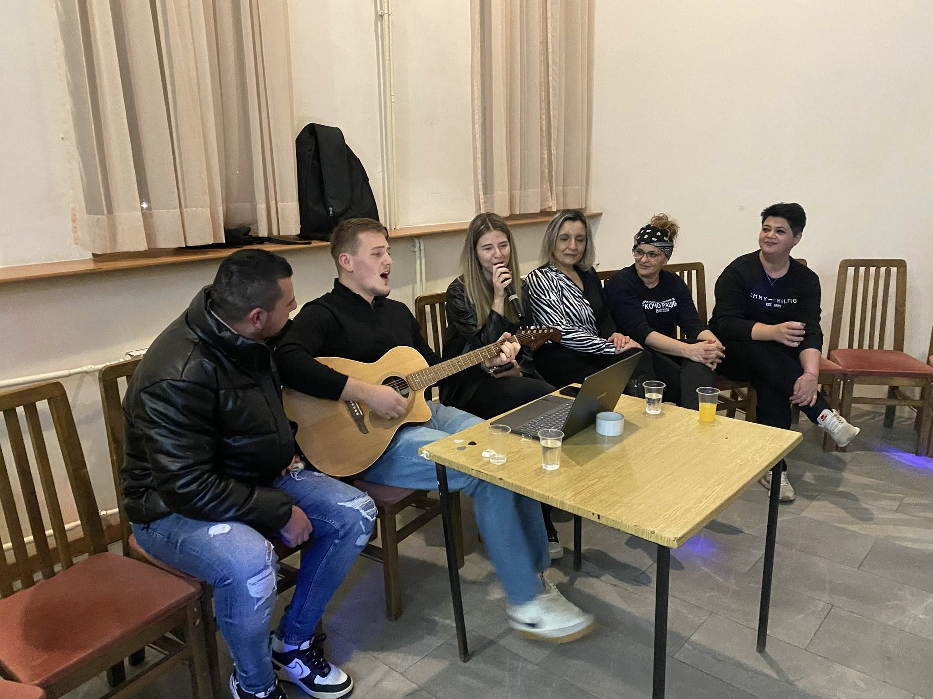
Во делот на социјалните и културни активности, домот ќе продолжи со:
- Кафе-дружби по блокови, препознаени како успешен модел за меѓусебно поврзување на студентите.
- Седенки со гитари, кои по првпат беа организирани оваа година и ќе продолжат да се одржуваат на секои два месеци.
- Две студентски забави – една во декември за првачињата (бруцошка забава) и една за крајот на академската година.
За прв пат беше спроведено и онлајн анкетирање, во кое учествуваа 105 студенти. Резултатите покажаа општо задоволство, но и сегменти во кои домот треба дополнително да се подобри. Анкетирањето ќе продолжи и понатаму како алатка за мерење на задоволството и идентификување на приоритетните потреби на студентите.

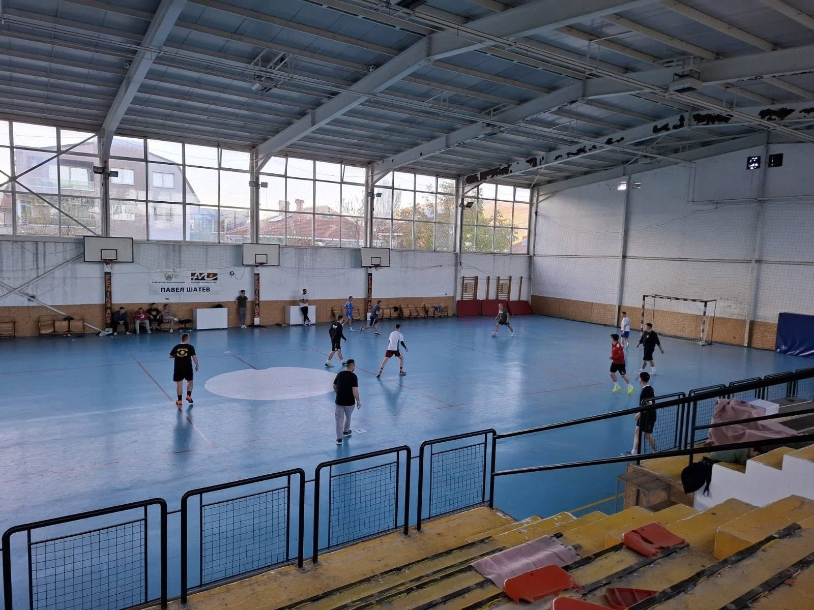
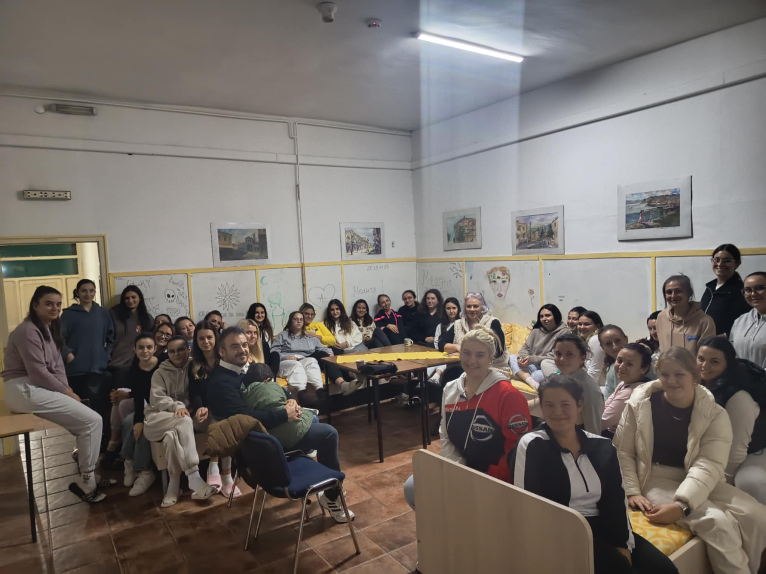

Програма за развој на работни навики и општествена одговорност
Во текот на 2026 година, Студентскиот дом „Кочо Рацин“ ќе продолжи да ја негува културата на одговорност, заедништво и активна грижа за заедничкиот простор. Во таа насока, преку Советот на станари ќе се реализираат следниве активности:
- Месечни акции за уредување и чистење на дворот, со цел подигнување на свеста за одржување на хигиена и уредност на просторот што го користат студентите.
- Организирање на акција за фарбање на собите пред иселување, со што студентите ќе придонесат кон уреден и подготвен дом за новата генерација станари.
- Продолжување со украсување на домот за време на празниците, како активност што позитивно влијае на атмосферата, заедништвото и визуелниот амбиент.
- Организација на обуки за селекција на отпад, со цел едукација за еколошки навики и правилно управување со отпадот.
- Воспоставување дополнителни елементи за селекција на отпад (поставување нови садови/корпи, инфо-табли и маркери), за подобрување на функционалноста и ефективноста на системот за рециклирање во домот.

Правилник за ред и дисциплина
Секојдневната работа во Домот е организирана Согласно Правилникот за утврдување на Куќен ред за престој на студентите во Државниот студентски дом Кочо Рацин Битола.
Куќниот ред се донесе со Одлукана Управниот одбор на домот бр.02-193/3 од .05-09-2023 г.
Истиот е поставен во секоја соба каде престојуваат студентите.
Со куќниот ред кај студентите се развива чувство, но и потреба од формирање на култура на живеење како начин на истакнување на нивните потреби, должности, но и почитување на другите.
Истовремено со Куќниот ред се уредуваат правата, обврските и должностите на сместените студенти, нивните права во Домот, но и одговорноста за повреда на куќниот ред и општите акти на Домот, водење на постапка за повреда на куќниот ред и изрекување на воспитни мерки и мерки за надомест на штета направана од студентите.
Државен Студентски дом ,,Кочо Рацин,, Битола Бр. 02-192/3 05-09-2023 год.
КУЌЕН РЕД
При користењето на услугите во ДСД ,,Кочо Рацин,, Битола, студентите се должни да се придржуваа на Куќниот ред.
1. Студентите треба одговорно и со почит да се однесуваат кон другите студенти и вработените во Студентскиот дом;
2. Однесување кон имотот и инвентарот на Студентскиот дом треба да е одговорно како не би се предизвикала материјална штета. Притоа се забранува разместување на инвертарот (плакари, кревети) надвор од просторот каде што се наоѓаат;
3. Да се почитува забраната за пушење во Студентскиот дом;
4. Не се дозволува непристојно однесување во ресторанот и другите простории во Студентскиот дом;
5. Задолжително да се одржува хигиената во собата и другите просториии во Студентскиот дом и забрането е фрлање отпадок низ прозорците;
6. Пуштање гласна музика дозволено е до 23:00 часот;
7. Примање на ноќевање на надворешни лица (илегалци) е строго забрането;
8. Примање на надворешни лица во собите е дозволено до 23:00 часот;
9. За замена на собите или преместување треба да се добие претходна согласност на директорот;
10. Се забранува употреба на други грејни тела за време кога работи централното греење и кога е задоволена температурата во собата;
11. Не е дозволено готвење на храна по собите, носење храна од кујната и користење на елекрично решо;
12. Пријавување на дефекти на уредите кои би предизвикале материјална штета, мора да е навремено; Притоа, се забранува секакво преуредување, пренасочување и сл. на било каква инсталација (електрична, водоводна, интернет и др.) или уреди.
13. Се забранува внесување и употреба на наркотични средства;
14. Задолжително да се почитуваат прописите за заштита од заразни болести, пожар, експлозија, штетно дејствување на отрови и други опасни материи и повреда на прописите за заштита на животната средина;
15. Забрането е навредливо и насилничко однесување;
16. Одговорно однесување кон имотот и инвентарот на Домот како не би се предизвикало материјална штета;
17. Ненамирени трошоци за сместување во Студентскиот дом не се дозволува повеќе од три месеци;
18. Забрането е предизвикување на национална или расна нетрпеливост;
19. Забрането е организирање и дејствување на политички, верски заедници и религиозни групи и јавно истакнување и огласување на натписи, пароли и слично.
20. Почитување на пропишаните мерки за осигурување на безбедноста на доверениот инвентар;
21. Вршење контрола по собите од овластено лице од Студентскиот дом, ќе се прави најмалку еднаш месечно;
22. Забрането е отстапување на користење на собата на друго лице ради стекнување на материјална корист.
23. Забрането е чување на домашни миленици во Студентскиот дом.
На студентите кои нема да се придржуваат кон Куќниот ред ќе им биде изречена воспитна мерка: писмена опомена, опомена пред отстранување или забрана на користење на услугите на Студентскиот дом. Воспитните мерки, писмена опомена, опомена пред отстранување во Студентскиот дом се изрекуваат за повреди на Куќниот ред предвидени во точките од 1 до 12.
Воспитната мерка забрана за користење на услуги во Домот се изрекува за потешки повреди на Куќниот ред предвидени од точка 13 до 23, како и за повторување на полесните повреди на Куќниот ред.
Секоја направена материјална штета студентот е должен да ја надомести. Доколку штетата е направена од повеќе студенти, тогаш секој студент е одговорен за оној дел од штетата што ја предизвикал. Ако не може да се утврди поединечно колкав дел од штетата е направен, тогаш штетата ја надоместуваат подеднакво сите студенти.
Висината на штетата се утврдува со решение од директорот, врз записник од посебна комисија. Како направена штета се пресметуваат и трошоците што ги направил студентот со примање на илегалец, употреба на грејни тела, готвење на струја во собата, не пријавување на дефекти и др.
Секоја промена на адресата на живеење и телефонскиот број, студентот е должен да ги пријави.
Иселувањето од Домот се врши заклучно со 30 јуни со најава од студентот 3 дена претходно и лично се иселува (раздолжува). Студентот кој се иселува во текот на годината дожен да се пријави 1 месец претходно.
Овој Куќен ред стапува во сила со денот на неговото донесување, а ќе се применува од 05-09-2023 година. Со стапување на сила на овој Куќен ред престанува да важи Куќниот ред бр.01-244 од 27.11.2015 година.

ФИНАНСИРАЊЕ НА ДОМОТ
Финансирањето на Студентскиот дом ќе се врши од повеќе извори:
1.За основна дејност: сместување и исхрана на студенти, финансирањето се врши од Министерството за образование и наука и од партиципација на студентите корисници на услугите.
- Министерството за образование и наука партиципира за учебната година согласно бројна состојба на студентите поединечно за секој месец
- Студенти корисници на услугите плаќаат просечна цена од 3.550,- денари месечно. Во летниот период домот обавува допонителна дејност и со доплонителни приходи треба да обезбеди средства за покривање на обврските и тоа:
–Плати и придонеси за вработените, сите и сите тековни трошоци.
2. Дополнителна дејност:- Приготвување на храна по разни основи , закупнини и други активности во рамките на дејноста и физичките и техничките можности.
3. Донации и слично. Секаков вид на донација, помош која би биле понудена на Домот, ќе биде прифатена, доколку е од интерес за подобрување на студентскиот стандард.
Во моментот во Домот има 15 вработени. Средствата за реализација на оваа Програма се прикажани со Финансовиот план на Домот. Во моментот во Домот се сместени 310 студенти. Со дополнителните средства ќе се прават напори да се покријат разликите во трошоците за студентите.

ОРГАНИЗАЦИЈА НА ЗДРАВСТВЕНА ЗАШТИТА НА СТУДЕНТИТЕ И СИСТЕМАТСКИ ПРЕГЛЕДИ НА ВРАБОТЕНИТЕ
Во Домот под закуп користи објект приватна здравствена организации и тоа од Општа дејност. Истата пружа превентивна здравствена заштита на студентите. Вработените, кои согласно Закон се должни да вршат редовни систематски прегледи, истите ги вршат во Центарот за јавно здравје Битола, редовно.
Соработка со Министерството за образование и наука
Соработка со Министерството за образование и наука
Во 2026 година, Студентскиот дом „Кочо Рацин“ ќе продолжи да развива активна, конструктивна и континуирана соработка со Министерството за образование и наука (МОН), со цел подобрување на условите за студентско домување, унапредување на квалитетот на студентскиот стандард и навремено решавање на потребите на студентите.
Во рамките на оваа соработка, домот ќе работи на следниве приоритети:
- Редовна комуникација со МОН за тековните активности, потребите и предизвиците во функционирањето на домот, со цел навремена поддршка и координација.
- Поднесување на предлог-проекти и иницијативи за подобрување на инфраструктурата, енергетската ефикасност, безбедноста и дигитализацијата во домот, особено во делот на планираните интервенции во текот на 2026 година.
- Соработка при реализација на буџетски средства за неопходни подобрувања, реконструкции и набавки од значење за студентите.
- Заедничка поддршка на програмите за студентски стандард, со цел создавање услови за поквалитетен престој, образование и социјален развој на студентите.
- Вклучување на МОН во реализирањето на едукативни, културни и спортски активности, преку партнерства, промоции и поддршка на студентските иницијативи во домот.
- Усогласување со националните политики и стратегии за студентско домување, со цел домот да остане пример за современо, уредено и функционално студентско живеалиште.
Соработката со Министерството за образование и наука ќе остане важен столб во развојот на домот, со цел континуирано подобрување на условите за студентите и реализирање на стратешките приоритети за 2026 година.

Соработка со други институции и невладини организации
За 2026 година е предвидено формирање Комисија за односи со невладини организации, која ќе биде вклучена во годишната програма на Студентскиот дом. Комисијата ќе има задача да развива соработка со здруженија, фондации и организации од јавен интерес, со цел реализирање заеднички проекти, програми и активности за подобрување на студентскиот стандард и развој на заедницата.
Во текот на 2026 година, Студентскиот дом „Кочо Рацин“ ќе продолжи активно да гради партнерства со различни државни институции, локални установи и невладини организации, со цел подобрување на студентскиот стандард, збогатување на програмските активности и подобрување на условите за живот и работа на студентите.
Домот ќе работи на следниве насоки:
- Соработка со Општина Битола, особено во делот на комунални услуги, јавна хигиена, уредување на просторот околу домот и поддршка на локални иницијативи значајни за студентите.
- Партнерства со локални здравствени установи, за обезбедување на едукативни предавања, превентивни програми и промоција на здрави навики.
- Соработка со Универзитетот „Св. Климент Охридски“ – Битола и другите образовни институции, со цел интензивирање на културните, научните и спортските активности во кои студентите можат да учествуваат.
- Вмрежување со невладини организации кои работат во областа на младински активизам, екологија, волонтеризам, здравствени кампањи и психосоцијална поддршка, со цел организирање работилници, обуки, сесии и заеднички настани од интерес за студентите.
- Соработка со институции во областа на безбедноста, како што се Министерството за внатрешни работи и Центарот за управување со кризи, заради зголемување на безбедносните стандарди и информираноста на студентите.
- Партнерства со културни институции, како музеи, библиотеки, културни центри и театарски установи, за поттикнување на културниот развој на студентите преку организирани посети, настани и заеднички програми.
Со развивањето на овие партнерства, домот ќе создаде поширока поддржувачка мрежа која ќе придонесе за подобар студентски живот, повеќе можности за личен развој и подобрување на заедничките услови во домот.

КОДЕКС НА ОДНЕСУВАЊЕ

Кодексот на однесување на вработените во Домот е донесен со Одлука на У.О. бр.01-44 од 07.02.2014 г. Со истиот е регулирано однесувањето на вработените при извршување на секојдневните работни задачи, во согласност со моралните и професионалните правила на однесување од општа култура , а дава и насоки за решавање на проблемите со кои се сретнуваат вработените во својата работна средина. Со истиот се запознати лично сите вработени, преку доставување на примерок од Кодексот до секој вработен поединечно, лично со потпис.

ЗАДАЧИ НА УПРАВНИОТ ОДБОР НА СТУДЕНТСКИОТ ДОМ ,,КОЧО РАЦИН,, БИТОЛА
Управниот одбор е орган на управување во Студентскиот дом. Неговата улога и состав се дефинирани со Закон.
Работата на Управниот одбор на Државниот Студентски дом е содржана во Законот за Студентски стандард и Статутот на Студентскиот дом и се однесува на следниве поважни активности:
- Донесува Статут
- Донесува Годишна програма за работа на Домот и извештаи за нивна реализација,
-Годишен финансиски план и ги доставува до МОН
- Усвојува завршна сметка и ја доставува до МОН
- Објавува јавен оглас за избор на директор
- Врши интервју со кандидатите за Директор
- Предлага кандидат за Директор од пријавените кандидати
- Предлага цени за сместување и исхрана на студентите,
- Именува членови на комисии и работни тела,
- Одлучува по приговори и жалби од вработените и од студентите,
- Врши и други работи утврдени со закон.

Кои содржини ќе се разгледуваат и какви одлуки ќе се донесуваат зависи од потребата, како и од настанатата ситуација.
На овие состаноци ќе се разгледуваат, ќе се донесуваат одлуки кои ќе произлезат од активностите на директорот, вработените и студентите во Домот, како и од надлежнитеоргани, тековни проблеми и активности. Седниците ќе се одржуваат по потреба текот на годината.
Седниците ќе ги закажува Претседателот на Управниот одбор. Организацијата на седниците, подготвката на материјалот и водењето на записниците ќе биде од страна на член на Управниот одбор. Законитоста на одлуките ќе биде следена од раководителот на нормативно правни работи, а на покана на Управниот одбор можат да присуствуваат и други лица.
Совет на станари
Советот на станари и во 2026 година ќе продолжи да ја има централната улога во вклучувањето на студентите во управувањето со домот и во унапредувањето на условите за живеење. Неговата работа ќе биде насочена кон постојано подобрување на комуникацијата меѓу студентите и управата, како и кон развивање иницијативи кои го подигнуваат квалитетот на студентскиот живот.
Планирано е формирање тематски работни групи кои ќе се занимаваат со хигиена, култура, спорт, едукација и екологија, со цел да се создадат конкретни и применливи предлози за унапредување на секоја област. Советот ќе одржува редовни месечни состаноци со управата, на кои ќе се разгледуваат тековните потреби на станарите и ќе се усогласуваат наредните активности. Во текот на годината ќе биде воспоставена дигитална кутија за предлози, преку која студентите ќе можат лесно и транспарентно да испраќаат иницијативи, коментари и пријави.
Планирано е организирање на „Студентски форум“ еднаш во семестар, како форма на директна комуникација меѓу студентите и раководството. Советот ќе се вклучи и во подготовка и поддршка на тематски настани, културни вечери, забави, спортски активности и волонтерски акции, со цел зајакнување на заедничкиот дух и охрабрување на активната улога на студентите во животот на домот. Дополнително, ќе се стимулираат мини-проекти по блокови, каде секој блок ќе може да предложи мали иницијативи за подобрување на заедничките простории. Ќе се воведе и мотивациска иницијатива „Студент на месецот“, како средство за промовирање позитивни примери и активни студенти кои придонесуваат за заедницата.
Советот на станари ќе продолжи да биде важен партнер во сите активности на домот, со цел создавање организирана, активна и одговорна студентска заедница која ќе учествува во развојот и напредокот на домот.

Согласно Статутот на Домот, студентите сместени во Домот, по завршувањето на сите конкурси за прием, избираат Совет на станари од пет члена, при што задолжително во него членуваат студенти од сите блокови по 1 претставник, а од Б блок 2 претставници.
Советот на станари свикува состаноци во текот на цела година, до два пати месечно, а, и повеќе ако за тоа има потреба.
Состаноците, во зависност од нивното време се оддржуваат претпладне, но и попладне. Секој претседател си назначува своја замена од соодветниот блок, во случај на негово отсуство.
Советот на станари
- разгледува прашања и дава мислења за подобрување на животот и работата на студентите во сите сегменти (сместувањето, исхраната, културно-забавниот и спортскиот живот и сл.).
-Избира претставник како член во УО на Студентскиот дом Дава предлози за подобрување на условите и храната Дава предлози за културно забавниот живот и спортските активности Организира предкфалификациски припреми и учество на ,,Домијада,, во повеке спортски дисциплини како пинг понг, шах, мал фудбал и сл. Организира учество во спортски дисциплини во рамки на прослава на Патронатот на Универзитетот Дава предлози за активности на студентите во домот и истите ги организира и реализира заедно со вработените Претставниците, претседателите, од по блокови ги пренесуваат сите информации и одлуки донесени на Совет на станари до секој студент
СТУДЕНТСКИ КОМИСИИ
1. Комисија за организирање на културно забавниот живот на студентите – ја планира и организира секоја активност од оваа област
2. Комисија за спорт и натпревари
– ја планира и организира секоја активност од оваа област (тренинзи, предквалификации, квалификации, Домијада, универзитетски натпревари)
3.Комисија за екологија
– ја планира и организира секоја активност од оваа област (еко акции во околината и градот, во студентскиот двор, учество пошумување во организација на НВО)

4. Комисија за односи со невладини организации

5. Комисија за организирање на настани – ја планира и организира секоја активност од оваа област (обуки за млади, крводарителски акции и др) Сите активности во комисиите се по предлог и иницијатива на студентите, а ние како Дом, со сите вработени, заедно со нив ги спроведуваме во дело.

Грижа за здравјето на вработените
За грижата за здравјето на вработените имаме изработено план и програма за систематски прегледи, и имаме склучено договор со Медицина на Трудот и доследно, согласно Законот за заштита на здравјето на вработените се спроведува и реализира.

НОРМАТИВИ
За организација на животот и воспитно-образовната работа на Студентскиот дом НОРМАТИВИ НА ДЕНОТ Животот и работата на студентите во Студентскиот дом ги содржи следните елементи:
- време и норми поврзани со основните биолошки потреби на студентите: спиење, јадење, одржување на хигиена, учење, слободно време и др;
- норми на однесување на студентите во просториите за спиење, во просториите за учење, во просториите за исхрана, во дворното место на Домот;
- време и норми поврзани со забави и дружења на студентите;
- време за соработка со вработените за потребите на студентите Организацијата на животот и работата во Домот е составен дел на годишната програма за работа на Домот во договор со студентите и вработените во Домот по постапка утврдена со нормативните акти во Домот.

ПЛАН ЗА ЕВАЛУАЦИЈА – СЛЕДЕЊЕ И ВРЕДНУВАЊЕ НА ДЕЈНОСТА ВО СТУДЕНТСКИОТ ДОМ

Планот за евалуација опфаќа систематско следење, вреднување и подобрување на сите процеси поврзани со функционирањето на Студентскиот дом „Кочо Рацин“. Евалуацијата се спроведува континуирано и има за цел навремено утврдување на состојбите, унапредување на организацијата, подигнување на квалитетот на услугите и обезбедување транспарентност во работењето.

Подрачја на евалуација
Евалуацијата ги опфаќа процесите на планирање и подготовка на дејноста, реализацијата на Годишната програма за работа, квалитетот на услугите за студентите, административното функционирање, техничкото одржување и сите активности што се од значење за стандардот и благосостојбата на студентите.

Методи и инструменти на следење
Следењето и вреднувањето се реализира преку редовен увид во документацијата, извештаи од одговорните служби, увид во досиејата на студентите, надзор врз реализацијата на програмските активности, мониторинг на квалитетот на храната, непосредни посети и контроли на просториите, разговори со студентите, записници од состаноци и анализи на реализирани активности.

Носители на активности
Активностите за следење и оценување ги реализираат директорот на установата, стручната служба, Советот на станари и Управниот одбор, во соработка со ресорното Министерство за образование и наука како надлежен орган за верификација и надзор.

Верификација и разгледување
Резултатите од евалуацијата се разгледуваат на седници на Управниот одбор и на координативни состаноци со стручната служба, при што се носат мерки за унапредување и се изготвуваат записници и извештаи. Верификацијата на реализацијата на Годишната програма се врши еднаш годишно, а по потреба и во текот на годината. Утврдениот степен на имплементација на активностите служи како основа за планирање на следната учебна година и за подобрување на процесите на работа во домот.

РАБОТА НА ДИРЕКТОРОТ

ВОВЕД

Различен управувачки пристап на директорот во 2026 година

Во 2026 година, раководењето со Студентскиот дом „Кочо Рацин“ ќе се темели на современ, отворен и иновативен пристап кој ја става студентската заедница во центарот на сите процеси. Директорот ќе продолжи активно да ја унапредува соработката со Советот на станари, кој ќе биде третираниот како рамноправен партнер во донесувањето одлуки значајни за функционирањето на домот. Редовните координации, заедничкото планирање на активностите и транспарентната комуникација ќе овозможат студентите директно да учествуваат во креирањето политики и иницијативи кои го подобруваат секојдневието во домот.
Овој пристап ќе се надгради со развивање нови форми на партнерства со институции, јавни установи, невладини организации, универзитети и приватни компании. Ваквата соработка ќе се насочи кон реализација на проекти од значење за студентите, како што се едукативни работилници, културни настани, спортски активности, волонтерски акции и подобрување на инфраструктурата. Дополнително, ќе се зајакне соработката со организации кои нудат можности за донации, менторирање, тренинзи или професионален развој на студентите.
Една од главните приоритетни заложби во 2026 година ќе биде воспоставување и промовирање култура на селекција на отпад, како дел од широка еколошка иницијатива во домот. Ќе се постават нови пунктови за селекција, ќе се организираат едукативни обуки, ќе се спроведуваат еко-акции и ќе се стимулира одговорно однесување преку мотивациски програми и натпревари меѓу блоковите. Целта е да се создаде средина во која студентите развиваат свест за заштита на животната средина и активен придонес кон одржливо живеење.
Паралелно со тоа, директорот ќе работи на подобрување на условите во студентскиот дом преку дигитализација на услугите, модернизирање на заедничките простории и проширување на содржините достапни за студентите. Ќе се воведат електронски системи за пријавување дефекти, издавање потврди и комуникација со администрацијата. Ќе се уредуваат нови функционални простори, како подобрена читаоница, фитнес зона, уредени надворешни површини и содржини за рекреација. Посебно внимание ќе се посвети на безбедноста, психосоцијалната поддршка и создавање културно и пријателско живеалишно опкружување.
Во рамките на овие активности ќе се поттикнуваат волонтерски иницијативи, мини-проекти по блокови и различни форми на студентско учество. Ќе се воспостават редовни студентски форуми, дигитална кутија за предлози и механизми за поголема транспарентност во работењето. Дополнително, ќе се развива база на спонзори и партнери кои ќе придонесат кон реализација на проекти, подобрување на опремата и обогатување на студентскиот живот.
Со ваквиот различен пристап, директорот има за цел да создаде модерен, уреден, отворен и динамичен студентски дом, во кој студентите не се само корисници, туку активни учесници и соработници во сите процеси. Целта е „Кочо Рацин“ да стане пример за добро функционирање, одржливост и заедништво, каде секој студент ќе почувствува вистинска поддршка, слушнатост и можност за личен развој.

Работата на Директорот на Домот глобално е:
АДМИНИСТРАТИВНО - ОРГАНИЗАТОРСКА
Во рамките на административно-организаторските работи Директорот оваа учебна година го реализира следното:
- технички подготовки на почетокот на учебната година;
-осврт на законските прописи;
-организирање сместување на студентите;
-организирање исхрана на студентите;
-грижа за спроведување на куќниот ред во Студентскиот дом и кодексот на однесување;
-управување со финансикото работење и завршната сметка;
-организирање и утврдување димнамика за инфраструктурни работи;
-управување и донесување мерка за воведување на иновации во целокупната работа на Студентскиот дом и др.
-Подобрување на условите за живот на студентите во Студентскиот дом
-Заедничко планирање на културно забавниот и спортскиот живот на студентите со Совет на станари и реализација на планот за 2024/2025
-Советот на станари учествува во сите реализации во подобрување на условите на студентите со нивни предлози и проекти и затоа работа на Советот на станари е компасот за напредокот на нашиот дом.

